Інтерактивні технології як шлях підвищення ефективності знань з математики
Інтенсивний розвиток сучасного інформаційного суспільства супроводжується соціально-економічними перетвореннями, які від кожного громадянина вимагають не тільки професійних знань та вмінь, а й розвинених якостей творчої особистості. Відповідно до цих вимог й освіта України проходить реформацію, про що вказано в основних освітніх документах. При цьому увага акцентується на розвитку інноваційних технологій у навчальному процесі з урахуванням особистісно-орієнтованого підходу, розкриття індивідуальних особливостей учня.
Визначальною рисою особистісно-орієнтованого навчання є активна взаємодія та спілкування його учасників, що здійснюється за допомогою відповідних методів, а саме, інтерактивних. Їх застосування допомагає школярам розпізнати інформацію, зрозуміти, обдумати та відтворити навчальний матеріал. Крім того, впровадження інтерактивних методів у шкільний курс математики підвищує зацікавленість у його вивченні, робить навчання пізнавальним, збільшує бажання учня навчатися та сприяє розвитку активності, самовизначення й самореалізації як універсальних характеристик особистості.
Проблеми введення нових технологій і методів навчання в освітній процес висвітлені у працях багатьох українських вчених (А.М. Алексюка, І.І. Доброскок, В.П. Коцура, С.О. Нікітчиної, В.Г. Кременя, В.В. Ільїна, С.В. Пролеєва, М.В. Лисенка, П.Ю. Сауха, О. Пометун тощо). Їх наукові роботи присвячені загальним теоретичним та практичним проблемам інтерактивної навчальної взаємодії, зокрема, інтерактивним технологіям навчання, їх класифікації, досвіду і перспективам їх використання у освітній практиці. Провідною думкою всіх цих науковців є необхідність вдосконалення традиційного педагогічного процесу за рахунок радикальних перетворень та комплексних видозмін, здатних максимально розкрити індивідуальні можливості кожного школяра [1, с. 4].
Слово «інтерактив» прийшло до нас з англійської від слова «interact», де «inter» означає «взаємний», а «act» – діяти. Таким чином, інтерактивний – здатний до взаємодії, діалогу.
Інтерактивне навчання – це спеціальна форма організації пізнавальної діяльності, мета якої полягає у створенні комфортних умов навчання, коли всі учні активно взаємодіють між собою та вчителем, використовуючи моделювання життєвих і професійних ситуацій, ролеві ігри та інші методи. Це дає змогу створити ситуації пошуку та успіху, співпереживання, суперечностей, ризику, сумніву, переконання, задоволення, аналізу та самооцінки своїх дій, спільне розв’язання проблем, а кожен учень відчуває свою успішність та інтелектуальну спроможність.
Сутність інтерактивного навчання полягає у тому, що учні набувають знань і вмінь як у ході скерованої вчителем взаємодії з іншими учнями під час сумісної навчальної діяльності, так і в процесі самостійної творчої та пошукової діяльності, направлених на розв’язання поставлених задач. Іншими словами, це «співнавчання, взаємонавчання (колективне, групове, навчання у співпраці), де і учень і вчитель є рівноправними, рівнозначними суб'єктами навчання, розуміють, що вони роблять, рефлексуються з приводу того, що вони знають, вміють і здійснюють» [3, с. 7].
Для інтерактивного навчання характерні такі риси:
– партнерська діяльність вчителя та учнів;
– керівництво процесу вчителем для створення умов з прояву ініціативи з боку учнів;
- переважна активність учнів;
– спеціальна організація та різноманітність форм;
– цілісність та єдність;
– підвищена мотивація;
– зв’язок з реальним життям.
Інтерактивне навчання реалізується в технологіях, методах, організаційних формах. В українській школі інтерактивне навчання частково використовувалось ще в перше десятиріччя минулого століття і було поширене в педагогіці та дидактиці в 20-ті роки масштабного формування шкільної освіти. Вражаючі результати в той час давало застосовування бригадно-лабораторних та проектних методів, робота в парах змінного складу, виробничі та трудові екскурсії й практики тощо. [4, с. 7,8].
Разом з бурхливим розвитком технологій освіта також пройшла реформи. На сьогодні всі методи інтерактивного навчання були вдосконалені та взаємопов'язані із своїми попередниками і це призвело до ширшого застосування колективно групових методів. Їх перевагами є те, що вони згруповують учнів, розвивають їхнє мислення, активізують роботу учнів різних рівнів навчання і призводять до спільного досягнення мети при будь-якій формі навчання.
В ході досліджень практичних і наукових робіт з інтерактивного навчання було розроблено класифікацію його методів в залежності від теми, мети та форми проведення уроку для подальшої взаємодії учнів і учителя, подану на рисунку 1.

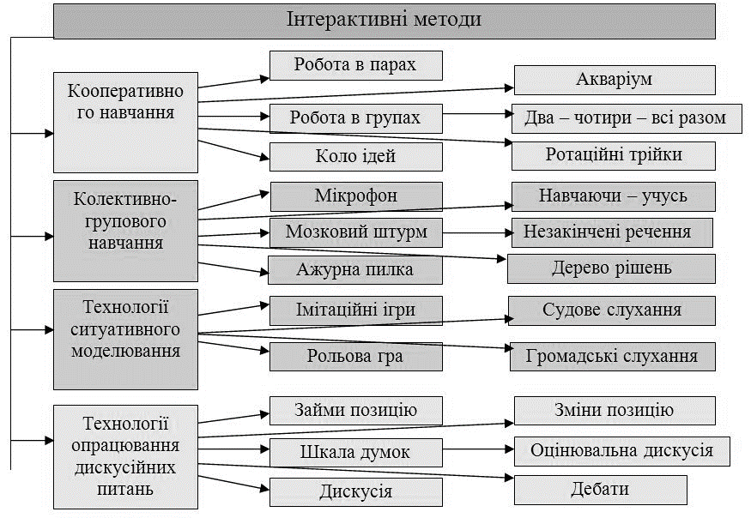
Рис. 1. Групи інтерактивних методів навчання

Переваги використання інтерактивних технологій на уроках математики полягають у таких аспектах:
- аналіз інформації, поданої на занятті;
- вміння висловлювати й доводити свою думку;
- врахування думки однокласників та вчителя;
- моделювання та вирішення різних соціальних ситуацій;
- навчання у групах та уникання конфліктів;
- розвиток навичок самостійної роботи.
Сучасний урок повинен бути продуктивним процесом, під час якого учні повинні відтворювати здобуті знання в ході навчального процесу. На мою думку, для ефективного застосування на уроці інтерактивних методів учитель повинен створити модель життєвої ситуації. Це сприятиме створенню робочої атмосфери для кращої співпраці всіх учнів класу, зокрема, роботи в групах або парами, використанню рольових та ділових ігор, формуванню навичок та вмінь розв'язувати найскладніші життєві ситуації.
Одними з найефективніших інтерактивних технологій навчання при вивчення математики є: «Мозковий штурм», «Коло ідей», «Мікрофон», кейс-метод, «Акваріум». Розглянемо їх використання на конкретних прикладах.
- «Мозковий штурм» – інтерактивна технологія колективного обговорення навчальної проблеми чи завдання, при використанні якої з’являється можливість для кожного учня запропонувати власний варіант її розв’язування.
Пропозиції виписуються на дошці чи екрані великого монітору. При цьому звертається увага на те, щоб жодна пропозиція не була пропущеною, до висунення пропозицій потрібно заохочувати якомога більше учасників. В підсумку кількість ідей переходить в їхню якість, що дозволяє вибрати чи сформулювати остаточний варіант способу розв’язування навчальної проблеми чи завдання.
Такий метод можна застосувати, наприклад, при вивченні логарифмічних рівнянь. На дошці записується рівняння log₂(х+3)+log₅(х+7)=1. Учні пропонують свої ідеї, кожна з яких записується також на дошці. Кожна думка обговорюється і залишаються на дошці лише ті, які є математично обґрунтовані. В результаті у короткий термін часу клас приходить до способу розв’язування цього рівняння.
При висловлюванні своєї думки кожен учень активізує власне мислення, творчо відноситься до розв'язання завдання, проявляє увагу, чіткість у висловлюванні думок.
2. «Коло ідей» - (Раунд робін, кругова система). Метою «Кола ідей» є вирішення гострих суперечливих питань, створення списку ідей та залучення всіх учнів до обговорення поставленого питання. Технологія застосовується, коли всі групи мають виконувати одне і те саме завдання, яке складається з декількох питань (позицій), які групи представляють по черзі. Коли малі групи завершують виконувати завдання і готові подати інформацію, кожна з них по черзі озвучує лише один аспект проблеми, що обговорювалась. Продовжуючи по колу, вчитель запитує всі групи по черзі, поки не вичерпаються ідеї. Це дасть можливість кожній групі розповісти про результати своєї роботи, уникаючи ситуації, коли перша група, що виступає, подає всю інформацію. [6, с. 33].
3. «Кейс-метод» - суть даного методу полягає у використанні конкретних випадків (ситуацій, історій, тексти яких називаються «кейсом») для спільного аналізу, обговорення або вироблення рішень учнями з певного розділу математики. Кейси (ситуаційні вправи) мають чітко виражений характер і мету. Як правило, вони пов’язані з проблемою або ситуацією, яка існувала чи і зараз існує. Це завжди моделювання життєвої ситуації, і те рішення, що знайде учасник кейса, може служити як відбиттям рівня компетентності і професіоналізму учасника, так і реальним рішенням проблеми. У кейс-технології не даються конкретні відповіді, їх необхідно знаходити самостійно. Це дозволяє учневі, спираючись на власний досвід, формулювати висновки, застосовувати на практиці одержані знання, пред’являти власний (або груповий) погляд на проблему. В кейсі проблема представлена в неявному, схованому вигляді, як правило, вона не має однозначного вирішення. [7].
4. «Акваріум» - метод навчання для вдосконалення вміння ведення дискусії та відстоювання власної думки. Його доцільно використовувати в малих групах, коли учні добре орієнтуються у колективі.
Для впровадження цього методу учні діляться на підгрупи по 3-5 осіб і кожній групі роздаються завдання. Важливо те, що групи повинні бути поділені рівносильно.
Алгоритм застосування методу на практиці:
- Кожна підгрупа отримує завдання.
- Кожна із підгруп по черзі виходить до дошки, обмірковує і записує розв'язок. На вирішення рівняння відводиться 5 хвилин.
- Після того, як час вийшов, підгрупа повертається на своє місце, а інші учні класу обговорюють: « Чи отриманий розв’язок правильний та змістовний?»
- Після дискусії до дошки вирушає інша група за таким самим сценарієм.
- Через створений «Акваріум» повинна пройти кожна підгрупа із своїм завданням.
- По закінченню виступу кожної підгрупи клас на чолі із вчителем веде дискусію, аналізує роботу і підбиває підсумок даного заняття.
Мета даного методу навчання полягає в тому, щоб кожен учень навчився працювати в групі біля дошки (взаємодіяти, як в акваріумі), висловлювати, доводити думку та вміти аналізувати роботу своїх однокласників.
Використання інтерактивних методів навчання змінюють ролі вчителя та учнів у навчально-виховному процесі. Вчитель перетворюється в організатора діяльності учнів на уроці, свого роду фасилітатора, а в кінцевому результаті учень та учитель стають рівноправними суб'єктами навчання.
Отже, впровадження інтерактивних методів навчання формує в учнів інтерес до вивчення шкільного курсу математики, дозволяє учням пізнавати, вивчати та підвищувати якість засвоєння ними знань. Водночас проходить реалізація творчої особистості, яка володіє не тільки навичками спілкування, а й вміє відстояти свою думку, реалізувати її, виявити свою креативність. Все це є запорукою подальшої цілеспрямованості та конкурентоспроможності в житті.

Використана література
1. Баханов К.О. Інтерактивні методи навчання / К.О. Баханов. – Харків: Основа, 2014. – 366 с.
2. Андрєєва В.М. Практична педагогіка для вчителя / В.М. Андрєєва. –Х.: Основа, 2009. – 120 с.
3. Сучасний урок. Інтерактивні технології навчання: Наук.-метод. посібн. / О.І.Пометун, Л.В.Пироженко. За ред.. О.І.Пометун. – К.: Видавництво
А.С.К., 2004 – 192 с.
4. Сучасний урок. Інтерактивні технології навчання: Наук.-метод. посібн. / О.І.Пометун, Л.В.Пироженко. За ред.. О.І.Пометун. – К.: Видавництво
А.С.К., 2004 – 192 с.

5. Пишко О. Л. Інтерактивні методи навчання як спосіб розвитку творчих здібностей учнів на уроках історії та правознавства. URL: https://www.narodnaosvita.kiev.ua/?page_id=2257 (дата звернення 17.04.2023)
6. . Сучасний урок. Інтерактивні технології навчання: Наук.-метод. посібн. / О.І.Пометун, Л.В.Пироженко. За ред.. О.І.Пометун. – К.: Видавництво А.С.К., 2004 – 192 с.
7. Кейс-технології у навчанні – корисні статті URL: https://www.creativeschool.com.ua/blog/kejs-tehnologiyi-u-navchanni/ (дата звернення 17.04.2023).
8. Курси підготовки вчителів [Електронний ресурс]. http://llt.multycourse.com.ua/ua/page/19/67 (дата звернення 16.04.2023).

Анотація. Ковалівська А. Інтерактивні технології як шлях підвищення ефективності знань з математики. Розглядається використання інтерактивних методів навчання математики в школі. Було описано приклад застосування методу «Акваріум» в навчальному процесі. Проаналізовано загальні вимоги стосовно праці з даним методом, та навички які будуть формуватися у учнів.
Abstract. Kovalivska A. Interactive technologies as a way to increase the efficiency of knowledge in mathematics. The use of interactive methods of teaching mathematics at school is considered. An example of the application of the "Aquarium" method in the educational process was described. The general requirements for working with this method and the skills that will be formed in students have been analyzed.

